Netmeeting联机使用说明

- 首先在[开始]-[程序]-[附件]-[通讯]（如果是windows98位置在[开始]-[程序]-[附件]-[Internet工具]）里打开netmeeting。
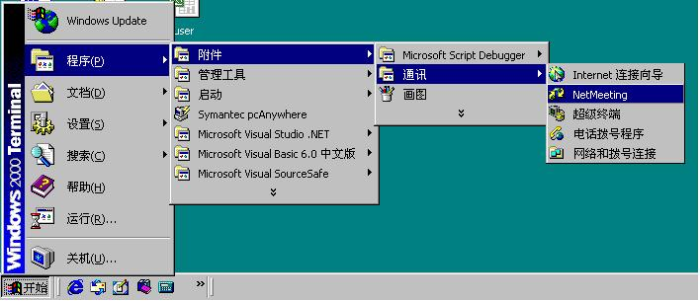
- 如果是第一次运行，按照它提示点击下一步，然后按照提示输入名字等内容（电子邮件地址要填准确的邮件格式），然后一直按下一步直到完成。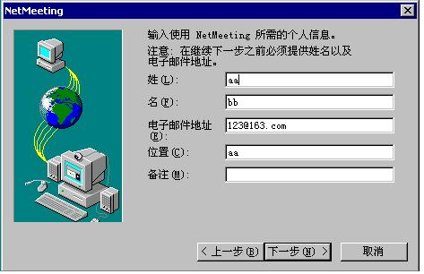
- 完成后进入了netmeeting的主界面，在地址栏的黑色框里输入精成公司的IP地址：218.16.125.100（具体的IP地址需要打电话到精成公司咨询），然后点击右边的电话图标按钮进行呼叫。
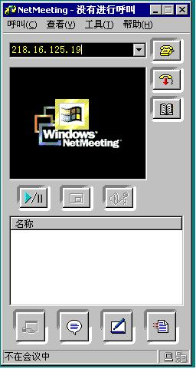
- 精成公司接听呼叫后，netmeeting就会在下面的名称栏里显示连通的人员名字。然后点击netmeeting菜单栏上[工具]-[共享]，在跳出的窗口里选择桌面，点击“共享”，然后点击下面的“允许控制”按钮，将“自动接受控制请求”打钩，然后点“关闭”即可。那现在精成公司就能通过netmeeting远程维护你的电脑了。